

MÁV Zrt.

Beruházás Lebonyolító Igazgatóság

„Budapest, Luther u. 3. Baross Gábor Oktatási Központ épület nagytermeinek klimatizálása”

AJÁNLATKÉRÉSI DOKUMENTÁCIÓ
MŰSZAKI FELADATKIÍRÁS

„Budapest, Luther u. 3. Baross Gábor Oktatási Központ épület nagytermeinek klimatizálása”
tárgyú beszerzési eljáráshoz

Preambulum
A MÁV Műszaki Tervezés először 2012-ben kapott megbízást az épület átalakítási, épületszerkezeti és épületgépészeti felújítási tervezésére. Ekkor készült egy tervezési program javaslat, mely a felújítási munkálatokat 4 ütemre osztotta. Elkészültek az ütemekre vonatkozó kiviteli tervek, eddig azonban csak az I. ütem valósult meg, ami a pinceszint utólagos talajnedvesség elleni falszigetelése és szellőzőrendszer kialakítása volt.
Jelen tárgyi munka a korábbi ütemezéstől eltér, csak a nagytermek klimatizálására terjed ki, azonban olyan műszaki megoldásokat alkalmaz, mely a későbbi fejlesztést is lehetővé teszi. Ez azt jelenti, hogy a kialakítandó akna és a tetőn elhelyezett podeszt mérete alkalmas a későbbi fejlesztések során elhelyezésre kerülő épületgépészeti berendezések helyigényeinek kielégítésére is.

A teljesítés helye, tájékoztatás

1087 Budapest, Luther utca 3., BGOK épülete (hrsz.: 34634)

Ajánlatkérő tájékoztatja Kivitelezőt, hogy a 312/2012 (XI.8.) sz. Kormányrendelet szerint tárgyi munka nem építési engedély köteles. Azonban Budapest Főváros VIII. kerület Józsefvárosi Polgármesteri Hivatal 34/2017 rendelete alapján a klímaberendezések épületen történő elhelyezéséhez településképi bejelentést kell tenni.

Az épület meglévő állapota, leírása
Beépített terület: 737,80 m2
Párkánymagasság: 16,60 m
Gerincmagassága: 23,18 m
Szintek száma: 5
Összes nettó terület: P. 532,55 m2
Fszt. 559,81 m2
I. em. 557,72 m2
II. em. 578,24 m2
III. em. 477,26 m2
2705,58 m2

Az épület 1889. körül épült, L alakú alaprajzzal, eredetileg P+F+2 emeletes, teljes felületén alápincézett. A teherhordó falak nagyméretű tömör téglából készültek, a födémek a pince felett téglaboltozatos, a földszint és első emelet felett poroszsüveg boltozatos, néhol keresztboltozatos, míg a zárófödém eredetileg csapos gerendafödém volt. A főlépcsőház befogott kőkonzolai eredetiek, a régi melléklépcsőházat 1960-as években elbontották.
Az eredeti állapotában mintegy hét évtizeden át működött.
Az 1950-es évek végén határozta el a MÁV, hogy bővíti az épületet emeletráépítéssel. Az 1960-as években átalakították az épületet. A meglévő bakdúcos, kötőgerendás fedélszéket elbontották és a helyére lapostetős, a homlokzattól visszahúzott tömegű plusz szintet építettek. A második emelet feletti csapos gerendafödém fölé új szerkezet épült. Az új szintre a második emeletről induló új vasbeton szerkezetű lépcső épült. Az átalakítás során talajszilárdítás történt, új vb. födémszerkezet épült a második emelet fölé.
A lapostető később sok helyen beázott, a külső nyílászáró szerkezeteket nem lehetett javítani. 2000-2003 között elvégezték a felújítási munkák nagy részét a magastetős lefedés visszaépítésével, a homlokzat teljes rekonstrukciójával, felvonó beépítésével, új villámvédelmi rendszer kiépítésével.
2004-ben pince rekonstrukció történt, amikor kicserélték a pince padlószerkezetét, új válaszfalak épültek, belsőépítészeti átalakítás történt.
Meglévő épületszerkezetek:
Alapozás: Az épület teljes mértékben alápincézett, alapfeltárások nem történtek.
A rendelkezésre álló adatok szerint nagyméretű tömör tégla.
Lábazat: Az utcai oldalon kőlábazat, az udvaron részben vakolt, részben téglaburkolatos,
Falazat: nagyméretű tömör tégla, 78-103 cm vastagságban.
Födémek: Pince feletti szerkezet a terület nagy részén téglaboltozatos, azonban néhány helyiségben födémcsere volt, ott előregyártott vasbetongerendás-béléstestes. Fszt. és 1. emelet felett poroszsüveg boltozat, acél tartógerendákkal, 2. emelet felett az eredeti csapos gerendafödém függesztve az 1960-as évekbeli vasbeton- ill. acélgerendás födémhez.
3. emelet felett 1960-as években készült vasbetongerendás födémszerkezet.
Nyílászárók: Részben műanyag, hőszigetelt üvegezésű, részben acélszerkezetű, hőhidas ablakok. Belső ajtók pallótokos, fa egy- vagy kétszárnyú ajtók.

Az épület szerkezeteit a Tartószerkezeti Szakvélemény részletezi, amely 2015-ben készült.
A földszint és az első emelet feletti korabeli födémek acélgerendás poroszsüveg (helyenként keresztboltozatos) szerkezetűek, míg a (második emelet feletti) padlásfödém csapos gerendafödém kialakítású volt, a Bezerédi utcai szárnyban a nagy fesztáv miatt szegecselt acélgerendák közé harántirányban fektetve.
Az 1960-as években az emeletráépítés során az eredeti (2. emelet feletti) padlásfödémek fölé új vendégfödémeket építettek. A Luther utcai szárny vendégfödémei egységesen monolit vasbeton gerendákkal és közöttük előregyártott vasbeton tálcákkal készültek. A Bezerédi utcai nagyfesztávú vendégfödém eltérő módon került kialakításra. Az eredeti födémet megtartották az álmennyezet háttérszerkezeteként, a régi acélgerendák közé 1,09cm-es kiosztású I-400 melegen hengerelt acélgerendákat építettek be, közöttük köztes betételemként 8cm vtg, a gerendák felső síkjába süllyesztett vasbeton födémlemezek készültek. Az oldalfolyosón (ahol feltárások történtek) ezek a vasbeton födémelemek helyett egyszerű faszerkezetű álpadló készült, viszont itt az eredeti csapos gerendafödémre 8-10cm vastagságban rábetonoztak. A vendégfödémeket általában vasbeton koszorúk keretezik. A vendégfödémekre épített padlórétegződés felépítése a folyamatos használat miatt nem volt megismerhető.
A lapostetős harmadik emeleti felépítmény külső főfalai monolit vasbeton, belső főfalai falazott szerkezetűek. Az utcai homlokzat felőli új külső főfalak a vendégfödémre visszahúzásra kerültek, a többi új (külső-belső) főfal közvetlenül az eredeti főfalakra terhel. A felépítmények födémei monolit vasbeton kiváltó gerendákkal és alsó-felső kőszivacs pallózással épültek. A födémeken jelenleg károsodás nem tapasztalható, megfelelőnek minősíthetők.
A legutóbb ráépített ácsszerkezetű magastető terv szerint csak a felépítmény főfalaira terhel, a felépítmény teljes szigetelt rétegrenddel meghagyott födémére nem. A magastetőn az idők során kiemelt acél kereteken kis tömegű gépészeti kültéri egységek kerültek elhelyezésre, melyek az ácsszerkezetre terhelnek. Az ácsszerkezet karbantartott, megfelelőnek minősíthető.

2.2 Tervezett állapot
Az épületben jelenleg csak a 3. emeleti számítógép-termekben találhatóak klímaberendezések. Az épület földszinti, első és második emeleti nagytermeinek hűtésére VRF rendszerű DX hűtési kétcsöves hálózattal split rendszerű klímaberendezéseket kell telepíteni. A berendezések üzemeltetéséhez szükséges vezetékeket, csöveket – ahol lehetőség van rá- a meglévő álmennyezetekben kell vezetni. Az építési munkák során a szükséges mértékig meg kell bontani az álmennyezeteket, majd helyreállítani azokat.
A gépeket téglaboltozathoz rögzíteni tilos!
A nagytermek födémeire gépészeti kábeltálcákat és berendezéseket kell függesztve rögzíteni. A tálcákat és berendezéseket kizárólag a födémek acélgerendáihoz szabad rögzíteni, a hegeszthetőség bizonytalansága miatt HILTI X-EM8H belőtt menetes szegekkel. A szegek belövéséhez az acélszerkezetekről először el kell távolítani a vakolatot és egyéb szennyeződéseket, majd a tűzvédelmet biztosító vakolást a rögzítési pontok környezetében vissza kell állítani. A menetes szegekhez az épületgépész kiviteli kiírásban szereplő acél segédszerkezetek kapcsolódnak majd.
A szerkezeti bontási munkák csak előzetes helyszíni feltárás és tervezői művezetés alapján végezhető! A meglévő épület tartószerkezetek átfúrása csak statikus tervező írásos hozzájárulásával lehetséges! A fal/födém átfúrások megkezdése előtt statikus tervezői művezetés szükséges! Ajtók és ablakok fölött min. 40cm-re kell lennie a faláttöréseknek!
A gépészeti és elektromos kábelek és vezetékek számára pincétől a padlásig egy új aknát kell kialakítani, az épület Luther utcai traktusában. Az aknát tűzgátló módon (60 perc) kell lehatárolni az épület többi részétől. Az akna mérete megfelelő ahhoz, hogy a későbbiekben kiépülő szellőzőrendszert is kiszolgálja.
A klímaberendezések 2 db kültéri egységét a tető belső udvar felőli oldalán kialakított acélszerkezetű gépészeti podeszten kell helyezni bedaruzással. A tetőn jelenleg is vannak gépészeti járdák, melyeken a 3. emeleti klímagépek kültéri egységei találhatók. A podeszt szükséges hasznos teherbírása teljes felületen 3,00 kN/m2. A podeszt acélszerkezete kizárólag a harmadik emeleti homlokzati vasbeton falak és a középfőfal felett kerül letámasztásra, az ácsszerkezetet nem terheli. A szerkezet önállóan merevített. A tetőtéri szerkezet csavarozott, míg a tetősík feletti szerkezet üzemben hegesztett kialakítású. A szerkezet minden eleme tűzihorganyzott. A gyártás előtt az acélszerkezetről gyártmánytervet kell készíteni helyszíni ellenőrző felmérés alapján, a végleges gépészeti berendezések rögzítési követelményeinek megfelelően. A podesztet fogadó meglévő szerkezetek a letámasztás környezetében feltárandók. A kültéri egységek zajcsökkentése érdekében a tervezett és a meglévő berendezések elé is zajcsillapító zsalukat kell építeni. A tetőre való kijutáshoz új acéllépcsőt kell építeni, a meglévő tetőkibúvóhoz kapcsolódóan.
Az új gépészeti és elektromos födémáttöréseket minden szinten feltárás alapján, a födémgerendákat nem érintve kell kialakítani. A hasznos áttörés nyílások környezetében a kibontott födémszakaszokat vissza kell betonozni a terven jelölt módon.

- A beszerzési eljárás műszaki tartalma

3.1. Építész szakipari munkák

Födémek: A terven jelölt helyeken és mértékben ki kell bontani a födémeket az új akna kialakításához.
Szerelt falak: Aknafalak szintenként 50 mm-es bordára 1×2 réteg RIGIPS RF 15 mm gipszkarton borítással készülnek, ásványi szálas hőszigeteléssel (kőzetgyapot szigetelőanyag 40 kg/m3), A2 EI 60 követelménynek megfelelően. Az első és harmadik emeleten az aknafal folytatásaként új gipszkarton fal épül, a helyiségek egyenes vonalú lezárásaként.
Padló, fal, mennyezet: A kiépítendő akna környezetében a mennyezeteken, padlókon és falakon javító-helyreállító munkát kell végezni.
Álmennyezetek: A klimatizálással érintett termekben (földszint, 1. és 2. emelet) a klímagépek kiépítéséhez szükséges vezetékeket és csöveket ahol lehet a meglévő álmennyezetekben kell vezetni. Ehhez szükség szerint meg kell bontani a meglévő álmennyezeteket, majd helyre kell állítani az eredeti állapotot.
Héjazat: meglévő horganylemez ill. cserépfedés található. A podeszt építéséhez le kell bontani az adott területen a héjazatot, majd a podeszt acélszerkezetének kiépítése után vissza kell építeni azt, az elbontottakkal azonos anyagokból.
Lépcsőszerkezet: tűzihorganyzott acél padláslépcső készül, a tetőre való kijutáshoz.
Nyílászárók: Az új akna falába szintenként Hörmann v. azzal egyenértékű, egyszárnyú 60 perces tűzgátló acél ajtók kerülnek.

3.2. Épületgépész szakipari munkák

VRF rendszerű DX hűtési kétcsöves hálózat, 2 db Toshiba kültéri egységgel, 40 és 45kW hűtési teljesítménnyel. A tervezett beltéri egységek Toshiba mennyezeti készülékek, gravitációs csurgalékvíz elvezetéssel, a szabályozás helyiségenként vezetékes távirányítóval történik. A keletkező csurgalékvizeket csoportosítva, megszakítással kell vezetni a meglévő épületen belüli csatornavezetéki hálózatra és az esővíz ejtő vezetékre. A megszakítás HL klímaszifon. A csurgalékvíz vezeték anyaga teljes hosszban PVC-Ny víz nyomóvezeték ragasztott kötésekkel és gyári idomokkal, 90 fokos idomok nem használhatóak.
A gépeket az épületgépész terv szerinti helyeken, a mennyezet alatt, álmennyezeten kívül kell elhelyezni.
A csővezetéki hálózatok anyaga KS minőségű, R250 félkemény hűtéstechnikai rézvezeték keményforrasztásos kötéstechnikával. Épületen belüli szakaszok esetén 13mm, kültéren 19 mm vastag párazáró csőhéj szigeteléssel.
A berendezéseket ellátó hűtési bekötő vezetékek ahol lehet meglévő álmennyezeti terekben kell elhelyezni, illetve szabadon haladnak horganyzott acél kábeltálcán.
A kültéri gépek a tetőn kerülnek elhelyezésre, tartószerkezeti tervek szerinti acélszerkezetre. A kültéri gépek acélszerkezet kialakításának helyére korábban 2 db kültéri split egységet telepítettek a GSM-R projekt 3. emeleti távközlési helyiség hűtésére. Ezért a 2 db kültéri egységet át kell helyezni a tető alaprajzon jelölt helyre. A tetőre való rögzítés a meglévővel azonos módon történjen.

3.3 Energiaellátás, villámvédelem, épületvillamos szakipari munkák

A telepítendő 2db hűtőgép 12.1kW, és 11.9kW, a beltéri egységekkel együtt 25kW többlet teljesítményt igényel.
Az épület jelenleg rendelkezésre álló teljesítménye 110kVA, 3x160A.
Szükséges, átépítéssel biztosítandó teljesítmény 172,5kVA, 3×250A.
A fogyasztásmérés átépítéséhez Kivitelezőnek a MÁV Szolgáltató Központ Zrt. Energiagazdálkodás szervezetén keresztül energiaigény módosítást kell bejelenteni, és a Műszaki Gazdasági Tájékoztató alapján a meglévő, mérőhelyet át kell építeni az új növelt teljesítményigényre. A korábbi tervezés kapcsán az áramszolgáltató a meglévő kábelének megfelelőségéről már nyilatkozott.
Az új mért fővezeték fogadására a meglévő elosztó, és fogyasztásmérő alá új „FE” jelű csatlakozó elosztó építendő. Az új elosztóból kerül visszatáplálásra TN-S rendszerben 5db 1x50mm2 vezetékkel a meglévő elosztó, abban a „PE”, és „N” sín átkötését el kell bontani. Az áramszolgáltatói TN-C hálózat szétválasztása az új FE elosztóban történik. A létesülő gépészeti berendezések energia ellátását biztosító fővezeték szintén a FE elosztóból indul, a pincefödém átfúrásával, a korábbi tervezett nyomvonalon létesített tartószerkezet építésével a 3. emeletre kerülő GE3-1 elosztóig. Az elosztóból kerül megtáplálásra külön-külön áramkörről a tetőre kerülő kültéri egységek, illetve a beltéri készülékek szintenként felfűzött rendszerben.
A beltéri készülékek, és vezérlő termosztátjuk között vezérlővezeték is építendő, az erősáramú vezetékezéssel azonos nyomvonalon.
A kültéri készülékek alá villamos fűtésű csepptálcát kell beépíteni.
A vezetékek műanyag védőcsőben elhelyezett NYY-J, NYM-J, NSSHöu-O, H05VV-F típusúak. A nyomvonal kiépítése során falon kívüli szerelést kell kialakítani a pinceszinten, felszálló aknában, padlástérben, és tetőn. Az emeleti területeken, előadókban pedig esztétikusan szerelt műanyag vezetékcsatornákkal, és védőcsövekkel, illetve a meglévő álmennyezetekbe rejtve.
Az oldalfalakon, oldalfalakban a védőcsöveket csak függőlegesen, illetve vízszintesen szabad vezetni. Az álmennyezet felett, padló alatt a legrövidebb úton is haladhatnak a védőcsövek, illetve a kábelek. Az összes üres védőcsövet behúzó vezetékkel kell ellátni.
A kábeleket tilos az álmennyezetre fektetni, azok számára önálló tartószerkezetet kell biztosítani.
Az elektromos szerelési munkák keretén belül kialakított rögzítéseknél kizárólag korrózióálló csavaranyag kerülhet (műanyag- vagy nemesacél dübel) felhasználásra. A sodrott ereket szigetelt érhüvellyel kell ellátni. A szerelvényeket csak csavaros rögzítéssel szabad rögzíteni.
Az épület meglévő villámvédelmi rendszerrel rendelkezik, melyet a tetőre tervezett kültéri
egységek miatt módosítani szükséges. Az épületek felfogó hálózata a kezelőjárdához rögzített felfogó rudakkal illetve természetes felfogóval (2db zászlótartó) került kialakításra. A fémlemezfedésre fektetett D10mm horganyzott köracél levezetők a függőleges nyomvonalnál 70mm2 ALAC sodrony levezetőre váltanak, feszítetten szerelve. A felfogó és levezető rendszert nem kell változtatni, azonban az új kültéri egységek miatt kiegészítésük szükséges újabb felfogó rudakkal. Mivel az „s” biztonsági távolság nem tartható be, ezért a tetőn lévő fémszerkezeteket és a villámvédelmi hálózatot a megközelítés helyén egymással össze kell kötni D10mm horganyzott köracéllal.
3.4. Egyéb feltételek

Ajánlatkérő a munkálatok elvégzéséhez, azonnali megvalósításra alkalmas, jóváhagyott kiviteli tervdokumentációt ad át Vállalkozó részére azzal, hogy a munkavégzés közben felmerülő, előre nem látható akadályokat tervezői művezetés keretében kell elhárítani. Vállalkozó köteles a terv szerint kivitelezni, a tervtől való eltérés csakis indokolt esetben – műszaki szükségesség, gyártmány megszűnése – Tervező és Tervjóváhagyó együttes engedélyét követően lehetséges. Vállalkozó köteles a megajánlott gépeket, anyagokat beépíteni, az ettől való eltérés szintén csakis Tervező és Tervjóváhagyó együttes engedélyét követően lehetséges.
Az időközben szükségessé vált, érvényét vesztett, vagy hiányzó - MÁV Zrt. szakszolgálati egyeztetések, és egyéb - engedélyek naprakész tartása, frissítése és pótlólagos beszerzése Vállalkozó feladata, Tervező bevonásával.
Amennyiben a kivitelezési dokumentációval kapcsolatosan Vállalkozónak Tervező bevonása szükséges, köteles haladéktalanul egyeztetni a MÁV Zrt. Műszaki Tervezési Osztállyal. A kivitelezési munkák folyamán a Vállalkozó köteles a Megrendelő képviselőjével és a munkanem szerint illetékes MÁV szervezetekkel egyeztetni és ezen szervezetek szakfelügyeletét szükség esetén megkérni. A MÁV szakszolgálatok által biztosított szakfelügyeletek költségeit Megrendelő viseli.
A kivitelezést az épületben folyó oktatási tevékenység lehető legkisebb zavartatása mellett kell végezni. Oktatási időn kívüli (esti, hétvégi) munkavégzés egyeztetést követően lehetséges, külön díj felszámítása nélkül. A kivitelezés megkezdése előtt 15 nappal egyeztetni szükséges a GSM-R üzemeltető szervezettel a kikapcsolások ütemezését és időtartamát.
Vállalkozónak az elkészült munka átadás-átvételéhez megvalósulási dokumentációt –„D” tervet - kell készítenie.
A kivitelezés során építési napló vezetése szükséges. Ajánlatkérő Műszaki ellenőrt jelöl ki. Eltakarási engedélyt a Műszaki ellenőr adja ki, a munkanem szerint szükséges műszaki ellenőrzés, mérési vagy vizsgálati jegyzőkönyv alapján az építési naplóba rögzített bejegyzéssel. Az elkészült munkát a Műszaki ellenőr veszi át műszaki átadás-átvételi eljárás keretében.

Melléklet: Fényképek
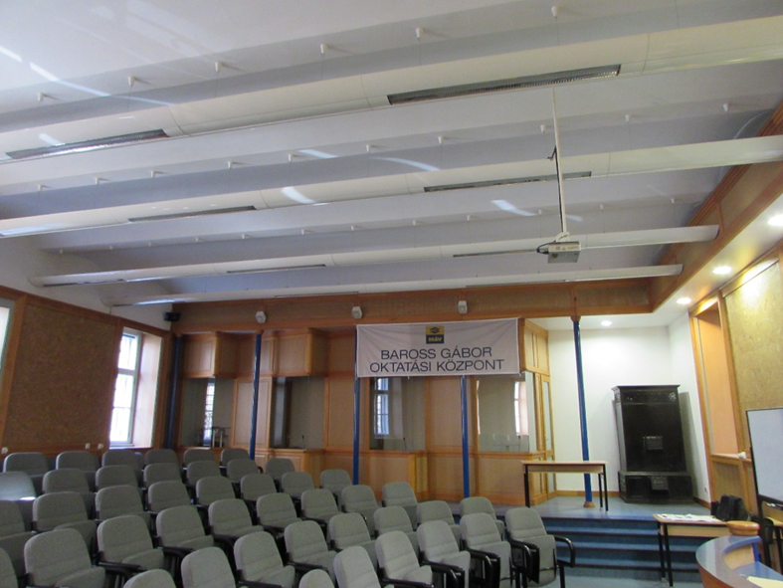
Földszinti nagyterem

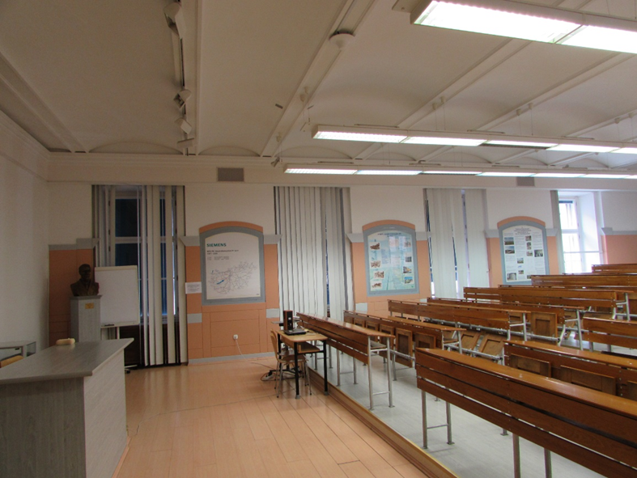
- emeleti nagyterem
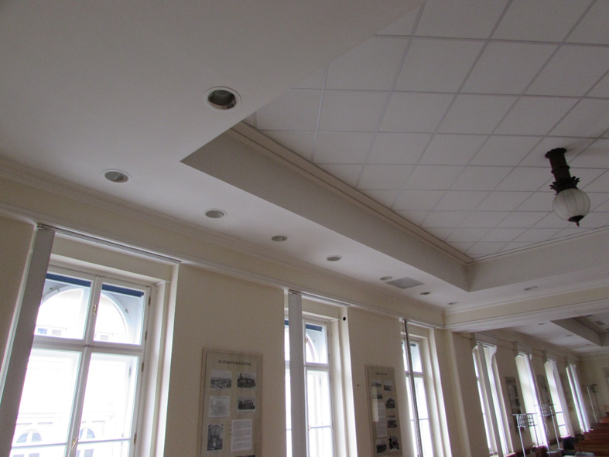
- emeleti nagyterem

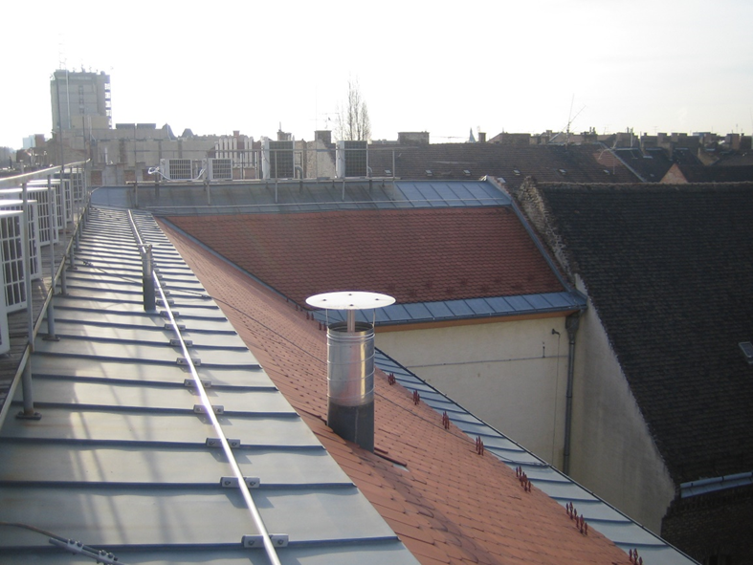
Magastető

